Configurando o SQL SERVER para o JAVA

1 - Criar um usuário no banco

- Abrir o SQL Server Management Studio

- Escolher a aba de criação de novo usuário conforme indicado na figura abaixo.

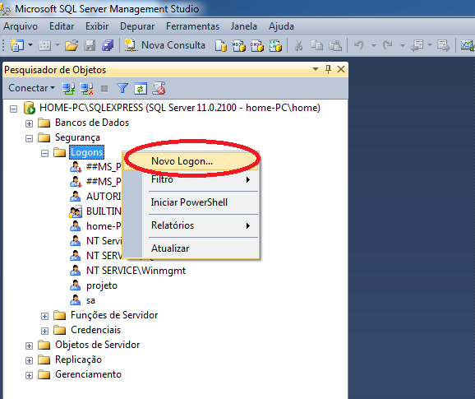

- preencher os campos indicados , ao final ok.

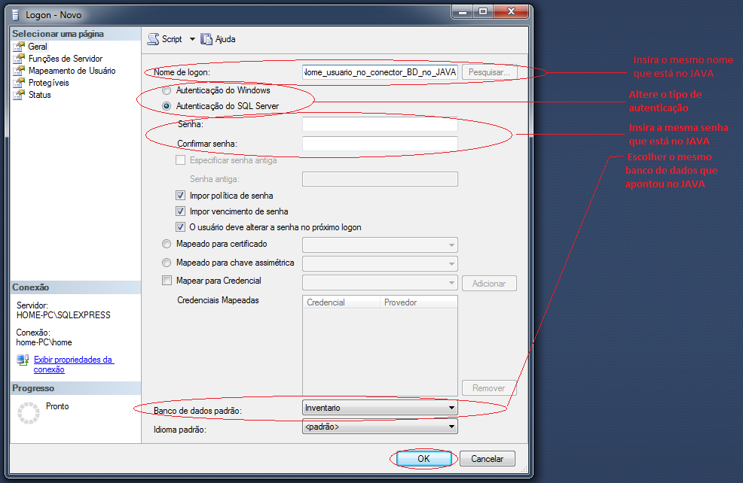

2 - Abrir o SQL Server Configuration Manager (fazer as configurações abaixo para para 32bit e 64bits)

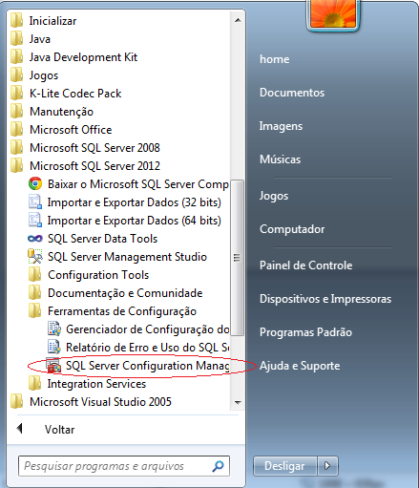

- Habiltar o protocolo TCP/IP conforme a figura abaixo -

Config do sql Native client 11.0 >>protocolos de cliente

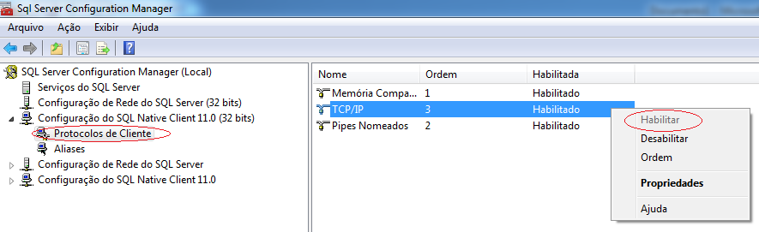

- Escolher porta a ser utlizada - o valor deve ser igual ao do JAVA

Config de rede SQL Server >> protocolo para sql express

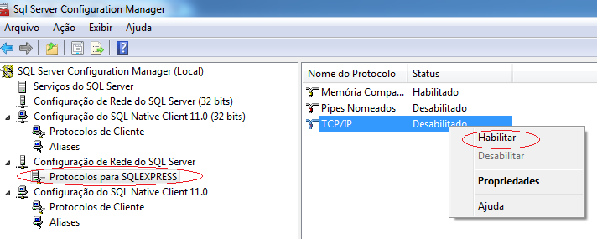

- No mesmo local descrito na figura anterior selecionar propriedades no menu suspenso.



- Selecionar a aba Endereços IP. Em seguida escolher IPALL (último item da lista). Digita no campo porta TCP o mesmo número de porta do JAVA.

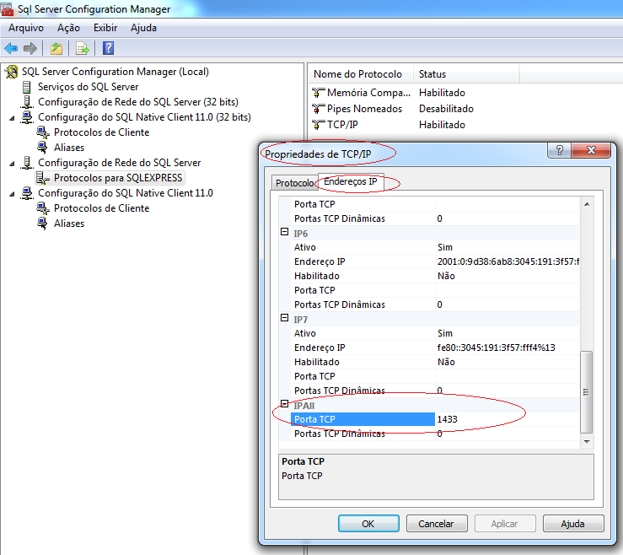

- Após estas modificações deve-se reiniciar o serviço conforme abaixo

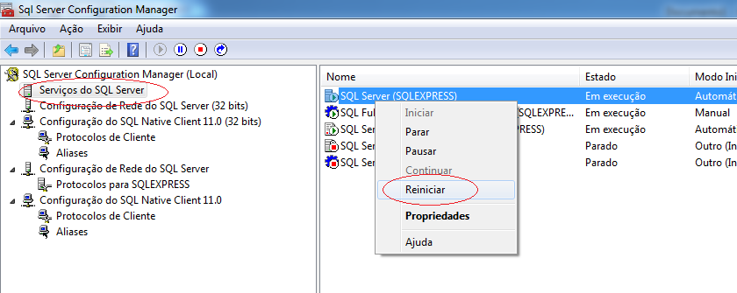

3 - Modificar o mode de autenticação

- Abrir o SQL Server Management Studio. Clicar com o botão direito do mouse no servidor SQL conforme figura abaixo.

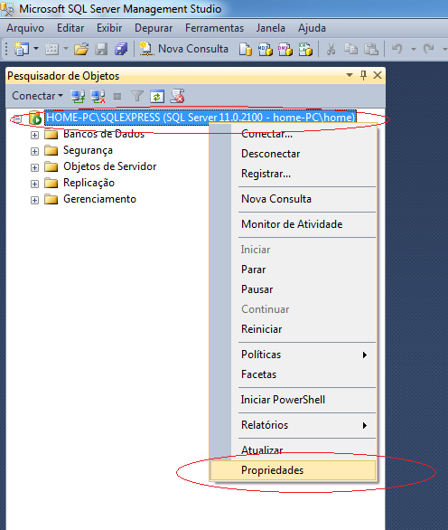

- Na tela seguinte ir até a opção segurança e selecionar o modo de autenticação conforme abaixo.

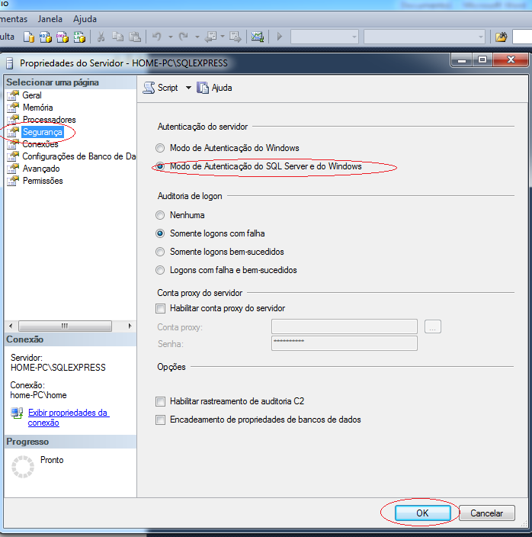

4 - Associar usuário ao banco

- Escolher o SEU BANCO. E em seguida selecionar NOVO USUÀRIO EXATAMENTE conforme abaixo.

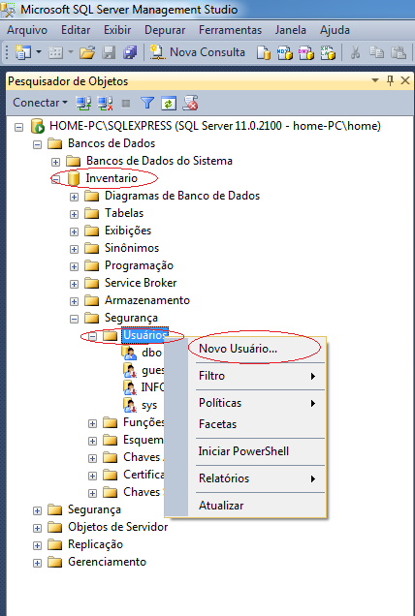

- Na tela seguinte seleciona o botão indicado abaixo

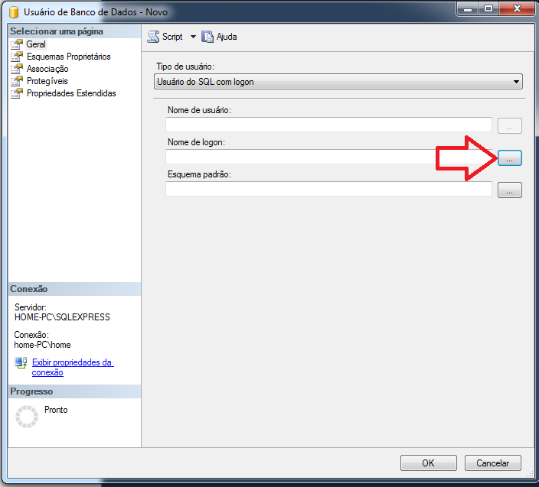

- Nesta tela procure pelo o usuário criado no item 1 deste passo-a-passo. Na primeira tela que irá se abrir clique em procurar. Em seguida localize o usuário já criado.

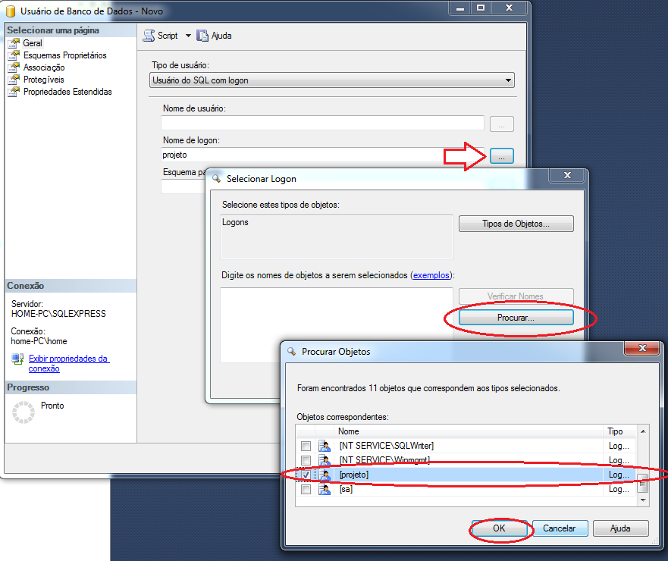

- em nome de usuário repita o nome de logon. E clique no botão indicado pela seta em "Esquema padrão" . Na tela seguinte procura, depois selecione db_accessadmin.OK

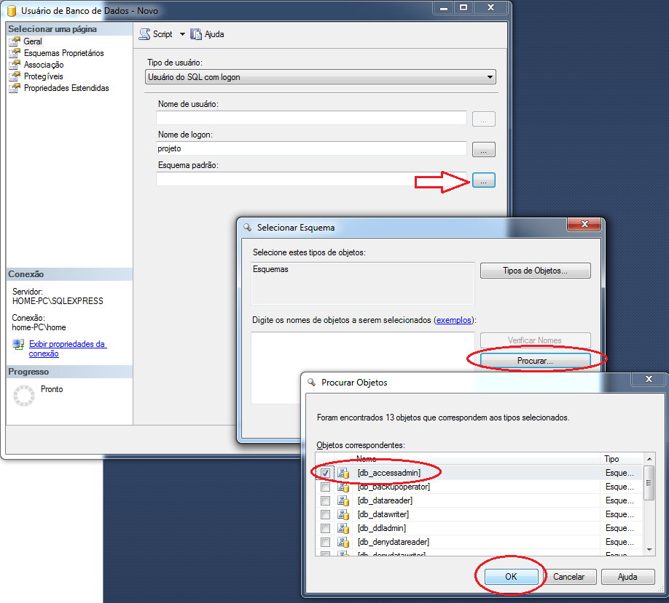

- após tudo isso REINICIAR O SQL server conforme figura abaixo.

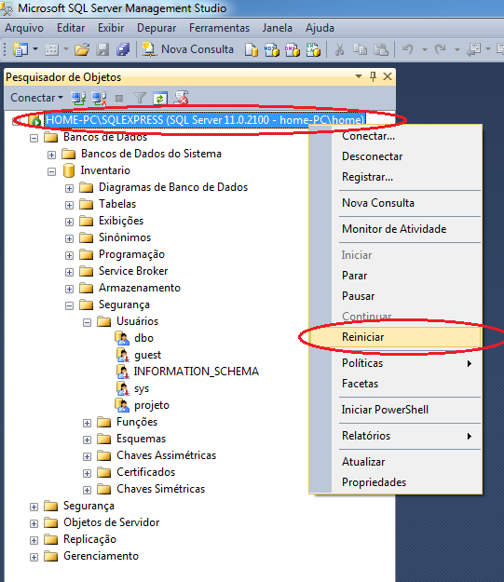

5 - Dar permissão ao usuário

- Rodar o seguinte script.

